Field of diversity: | 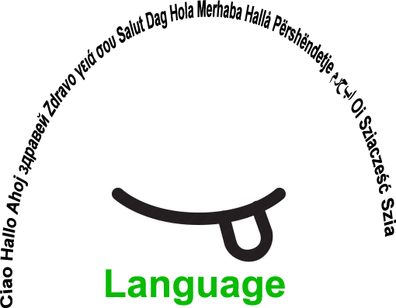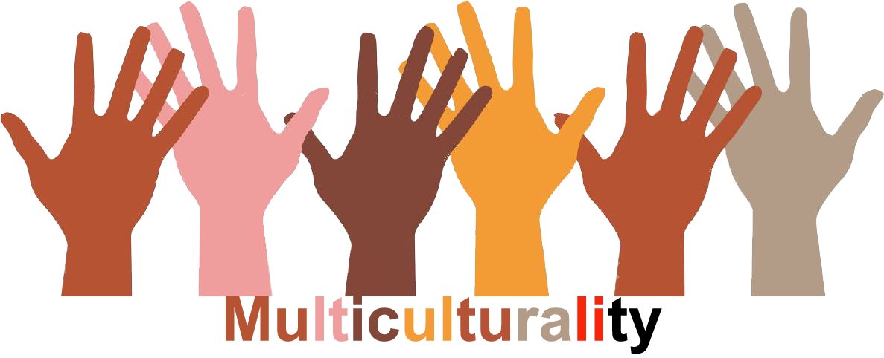 |  | L1 |  | Group size:  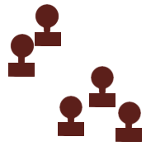
Title | Arbeiten mit Operatoren
Content | Arbeitsanweisungen werden in Wort-Bild-Karten in unterschiedlichen Sprachen erarbeitet und eingeübt.  (Deutsch, Englisch, Türkisch, Albanisch) |  |  |  |   Time: 1 UE
Goals (Skills/Competences) | Die SchülerInnen sollen:  - die Schwierigkeiten beim Erlernen von Arbeitsanweisungen in verschiedenen Sprache kennenlernen.  - die Bedeutung der einzelnen Operatoren festigen und vertiefen.  - die bildhafte Darstellung in eigenen Worten erklären können.  - die Bilder den unterschiedlichen sprachlichen Ausdrücken zuordnen.
Material | Bildkärtchen  http://li.hamburg.de/publikationen/3861104/operatoren-sprachbildung/  Lesekärtchen in Deutsch, Englisch, Türkisch, Albanisch
Procedure: | - Wort-Bild-Kärtchen werden mit den SchülerInnen erarbeitet, sodass der Begriff in eine Handlung umgesetzt werden kann. (Lehrervortrag; Einzelarbeit der SchülerInnen)  - Wort-Bild-Kärtchen_Englisch wird in einem gemeinsamen Tafelbild analog zugeordnet;Begriffe werden vertieft- die Sprachkompetenz erweitert (L-S-Gespräch)  - Die Kärtchen der anderen Sprachen werden von muttersprachlichen SchülerInnen vorgetragen; SchülerInnen agieren als Experten.  - Vertiefung: Lege-Spiel mit allen Kärtchen und muttersprachlich gemischten Gruppen  - Nachbesprechung über die Schwierigkeit des Erlernens einer Fremdsprache ( 25 Kärtchen oder andere Schreibweisen stellen schon große Schwierigkeiten dar!)  - Plakate gestalten
Modifications  Comments | - Memory: Bild/ eine Sprache  - Memory: Wort /Wort in 2 unterschiedlichen Sprachen  - andere Muttersprachen können in des Worddokument eingearbeitet werden  - Schüttelwörter statt der richtigen Begriffe  - Operatoren werden von den Kindern selbst gezeichnet
Success    factors | Folierte Kärtchen  Auf den Kärtchen sollten alle Sprachen der SchülerInnen vertreten sein. | Pitfalls   |  | Mangelnde Sprachkompetenz  Lustlosigkeit und Desinteresse an anderen Sprachen oder Kulturen;
The activity is flexible and depends on the local context. Feel free to adapt!
©
UDEL 21

